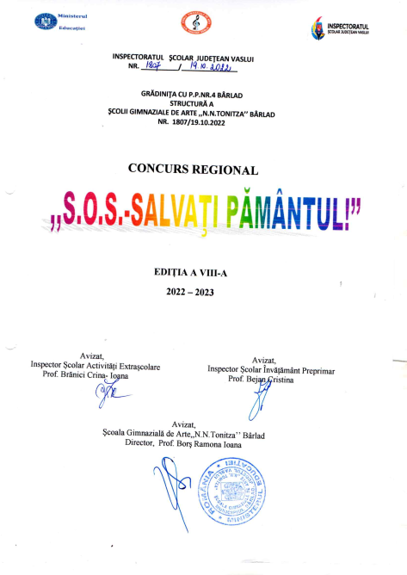
GRĂDINIŢA CU PROGRAM PRELUNGIT NR.4 BÂRLAD, VASLUI
ORGANIZEAZĂ CONCURSUL REGIONAL

”s.o.s- salvaȚi pământul!” APRILIE 2023

Prezentul concurs de educaţie plastică face parte din Proiectul educaţional cu titlul ,,Copilăria nu trebuie să doară!” care se va desfăşura în perioada noiembrie 2022-mai 2023

ORGANIZATOR:
Grădinița cu P.P. Nr. 4 Bârlad

COORDONATORI:
Prof. Bejan Cristina–Inspector Școlar Educație Timpurie
Obreja Nuţa– Prof. pt.înv.preşcolar
Caranfil Anca-Elena- Prof.pt.înv.preșcolar

PARTENERI:

Inspectoratul Școlar Județean Vaslui

Școala Gimnazială de Arte ,,N.N.Tonitza’’Bârlad

Şcoli şi grădiniţe partenere din judeţ şi din judeţele partenere

Noi toţi suntem o părticică din natură şi de aceea trebuie să avem grijă de ea, să o iubim!

SCOP:
- Conştientizarea actorilor implicaţi direct în procesul educaţional, cu privire la rolul lor în educaţia, îngrijirea şi protecţia mediului înconjurător prin stimularea aptitudinilor, valorificarea potenţialului creator al copiilor şi cultivarea dragostei faţă de natură;

OBIECTIVE:
- Realizarea unui schimb de experienţă între grădinițe și școli prin mediatizarea concursului;
- Stimularea potenţialului artistic şi creativ al preşcolarilor/elevilor în cadrul concursului;
- Promovarea lucrărilor efectuate de copii prin diseminarea rezultatelor obținute (expoziție, reviste, presa locală);

Regulament concurs:

I.Cine poate participa:

Concursul de arte plastice pe temă ecologică ,,S.O.S.- Salvaţi Pământul!” se va desfăşura online/și în mod direct şi se adresează preşcolarilor şi şcolarilor din clasa pregătitoare sub directa îndrumare a cadrelor didactice care iubesc frumosul din natură şi acordă atenţia cuvenită ocrotirii vieţii pe Pământ.

II.Lucrări impuse:

Concursul va fi organizat în două secţiuni:

1. Pictură/desen;

2. Colaj/postere pe teme ecologice;
Se pot trimite prin poștă 2 lucrări pe suport A4 în perioada 3-7 aprilie 2023 sau lucrările se vor fotografia/scana/ salva în format Jpg și trimite pe adresa concursului.
Concursul se va desfăşura în unitatea coordonatoare în trei faze: faza I (locală), faza a II-a (judeţeană) și faza a III-a (regională). Expoziția va avea loc pe data de 21 aprilie 2023.

III. Categoriile din concurs:

1. Pictură/desen - preşcolari 3-6 ani;

2. Colaj/postere pe teme ecologice –preşcolari/şcolari 4-7 ani:

IV. Documente necesare înscrierii:
Pozele sau fişierele jpg cu lucrările; Lucrările salvate se vor trimite pe adresa: concursgradinita4barlad@gmail.com sau pe adresa grădiniței : Grădinița cu P.P.nr.4 Bârlad, str. C-tin Hamangiu nr.18, cod poștal: 731078

Fişa de înscriere trebuie să cuprindă obligatoriu: titlul lucrării, secţiunea, numele şi prenumele preşcolarului/elevului, grupa/clasa, Grădiniţa/şcoala, numele şi prenumele cadrului didactic îndrumător;

Fără taxă de participare!

V. Premiile acordate:
Juriul va fi format din 3 cadre didactice din unitatea organizatoare şi un profesor de arte plastice care va aprecia lucrările expuse în cadrul expoziţiei, realizarea formei plastice, originalitatea/creativitatea în redarea temelor plastice/ingeniozitatea în folosirea tehnicilor de lucru/impactul mesajului şi va desemna câştigătorii acestui concurs prin acordarea de premii I, II, III şi adeverinţe de participare cadrelor didactice îndrumătoare.
Diplomele premii şi adeverinţele cadrelor didactice se vor trimite pe adresa de e_mail comunicată la înscriere.
Vă așteptăm cu drag să participați la concursul organizat de unitatea noastră!

FIȘĂ DE ÎNSCRIERE
la Concursul REGIONAL de creaţie artistico-plastică
„S.O.S-SALVAȚI PĂMÂNTUL!”

Bârlad ediţia a VIII-a
An şcolar 2022-2023

Numele și prenumele cadrului didactic: .....……….............…….Specialitatea: ……………………………Unitatea de învăţământ:.......................................................................................
tel.........................E_mail..................................................................

Nr. crt. | Numele şi prenumele | Grupa/  clasa | Secţiunea :  I / II | Titlul lucrării
1
2

Eticheta
Numele preşcolarului/elevului: .........................................................
Grupa/clasa: ..................................................................................
Titlul lucrării: ...............................................................................
Grădiniţa/Şcoala: ..........................................................................
Cadrul didactic îndrumător: ............................................................

